王艳丽
姓名 | 王艳丽 | 性别 | 女 | 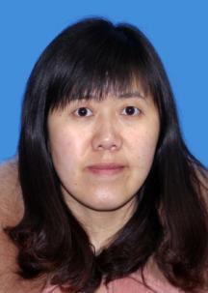
学历 | 研究生 | 学位 | 硕士
院系 | 城市建设与交通学院 土木工程系 |  | 专业技术职务  及专家称谓 | 讲师
邮箱 | wylo@hfuu.edu.cn
主要研究领域  及方向 | 工程经济、工程造价、工程项目管理
个人  简历 | 1999年9月-2003年6月：华侨大学土木工程学院工程管理专业，本科，学士；  2003年9月-2005年12月：重庆大学管理科学与工程专业，硕士；  2006年2月- 至今：合肥学院，从事教学、科研工作；
近五年主要科研项目 | 1.主持省级质量工程项目《建设工程项目管理创客实验室》，2015ckjh083；  2. 主持院内教研项目《工程项目管理》模块化建设，2013  3. 省级质量工程项目一流本科教材《工程经济学》教材修订，2019年度，参与，承担主要修订工作.
主要成果（论文、著作、专利等） | 1.《工程经济学》[M]武汉大学出版社. 2015年2月. ISBN：978-7-307-15299-1.主编  2. 《建设工程经济》[M]. 武汉大学出版社. 2013. ISBN：978-7-307-10867-7.第一副主编  3. 《工程教育认证背景下工程项目管理模块化改革与能力培养探[J]，教育科学，2018（6）.  4.土木与工程管理概论[M].黄河水利出版社.2018.08.副主编。  5.建设工程合同管理[M]，参编，合肥工业大学出版社，2009.7；
获奖
情况

